**IDENTIFIKASI KONDISI RILEKS BERDASARKAN SINYAL ELEKTROENSEPHALOGRAM MENGGUNAKAN EKSTRAKSI WAVELET DAN LEARNING VECTOR QUANTIZATION**

**SKRIPSI**

Diajukan untuk Memenuhi Salah Satu Syarat Kelulusan

Jenjang Strata 1 pada Program Studi Informatika

Universitas Jenderal Achmad Yani



**Oleh:**

**Nama : Rifky Ekayama**

**NIM : 3411121013**

**PROGRAM STUDI INFORMATIKA**

**FAKULTAS MATEMATIKA DAN ILMU PENGETAHUAN ALAM**

**UNIVERSITAS JENDERAL ACHMAD YANI**

**2016**

# LEMBAR PENGESAHAN

**IDENTIFIKASI KONDISI RILEKS BERDASARKAN SINYAL ELEKTROENSEPHALOGRAM MENGGUNAKAN EKSTRAKSI WAVELET DAN LEARNING VECTOR QUANTIZATION**

**“Setelah membaca skripsi ini dengan seksama, menurut pertimbangan Kami telah memenuhi persyaratan ilmiah sebagai suatu skripsi”**

**Cimahi, __ __ 2016**

**Rifky Ekayama**

**3411121013**

**Menyetujui**

|  |  |
| --- | --- |
| **Pembimbing 1**  **Dr. Esmeralda C. Djamal, ST., MT.**  **NID. 4121.276.70** | **Pembimbing 2**  **Agus Komarudin, S.Kom., M.T.**  **NID. 4121.758.78** |

**Mengetahui**

|  |  |
| --- | --- |
| **Dekan Fakultas MIPA**  **Hernandi Sujono, S.Si., M.Si**  **NID. 4121.393.70** | **Ketua Jurusan Informatika**  **Gunawan Abdillah, S.Si., M.Cs.**  **NID. 4121.571.75** |

# PERNYATAAN KEASLIAN

Dengan ini saya menyatakan bahwa Tugas Akhir dengan judul “**Identifikasi Kondisi Rileks Berdasarkan Sinyal Elektroensephalogram Menggunakan Ekstraksi Wavelet Dan Learning Vector Quantization**” ini beserta isinya adalah benar-benar karya saya, dan saya tidak melakukan penjiplakan atau pengutipan dengan cara yang tidak sesuai dengan etika keilmuan yang berlaku dalam masyarakat keilmuan.

Atas pernyataan ini, saya siap menanggung resiko atau sanksi yang dijatuhkan kepada saya apabila kemudian ditemukan adanya pelanggaran terhadap etika keilmuan dalam karya saya atau ada klaim dari pihak lain terhadap keaslian karya saya ini.

Cimahi, -- -----2016

Yang membuat pernyataan

Rifky Ekayama

3411121013

# ABSTRAK

Elekroensephalogram (EEG) merupakan sinyal yang memberikan informasi fungsi otak dan syaraf. Sinyal EEG mempunyai amplitude yang rendah, non stasioner dan tidak ada pola tertentu sehingga tidak mudah untuk dianalisis secara visual. Beberapa variabel yang mempengaruhi sinyal EEG seperti tingkat perhatian, tingkat kewaspadaan, karakter seseorang, dan pengaruh rangsangan luar. Beberapa penelitian terdahulu yang terkait di antaranya klasifikasi tingkat kelelahan menggunakan Jaringan Syaraf Tiruan dengan Algoritma Backpropagation, klasifikasi tingkat perhatian menggunakan Wavelet dan Support Vector Machinve. Rileks pada dasarnya suatu kondisi psikis seseorang yang mampu masuk pada kondisi tenang. Berdasarkan penelitian terdahulu, identifikasi kondisi rileks dari kemunculan gelombang alfa dan penurunan gelombang teta dan beta. Oleh karena itu, analisis frekuensi dengan Transformasi Wavelet menjadi berguna. Penelitian ini akan membuat sistem untuk identifikasi kondisi rileks seseorang menggunakan ekstraksi Wavelet dan Learning Vector Quantization (LVQ). Metode Wavelet digunakan untuk ekstraksi sinyal dan mereduksi noise. Penggunaan LVQ sebagai sistem identifikasi mempunyai stabilitas dan waktu komputasi yang lebih singkat dibanding Backpropagation. Sistem yang akan diimplementasikan dalam perangkat lunak, diharapkan dapat digunakan untuk masyarakat atau psikolog dalam monitoring dan evaluasi terapi atas pasien yang mengalami stres akibat bencana.

**Kata Kunci**: *Sinyal EEG, ekstraksi Wavelet, LVQ, identifikasi kondisi rileks*

# *ABSTRACT*

# KATA PENGANTAR

Puji syukur kehadirat Allah SWT, yang telah memberi rahmat, hidayah dan karunia-Nya yang diberikan kepada penulis dalam usaha untuk menyelesaikan penelitian yang berjudul “**Identifikasi Kondisi Rileks Berdasarkan Sinyal Elektroensephalogram Menggunakan Ekstraksi Wavelet Dan Learning Vector Quantization**”. Shalawat dan salam selalu tercurah limpahkan untuk uswah kita Rasulullah Nabi Muhammad SAW, keluarga, para sahabat dan para penegak risalah hingga akhir zaman.

Penelitian ini penulis susun sebagai salah satu syarat untuk memenuhi kelulusan jenjang Strata 1 pada program studi informatika Universitas Jenderal Achmad Yani.

Akhir kata, semoga penelitian ini dapat bermanfaat bagi penulis khususnya, serta bagi seluruh pihak yang berkepentingan pada umumnya.Semoga Allah SWT selalu melimpahkan karunia-Nya pada kita semua.Amin.

# UCAPAN TERIMA KASIH

# DAFTAR ISI

LEMBAR PENGESAHAN ii

PERNYATAAN KEASLIAN iii

ABSTRAK iv

*ABSTRACT* v

KATA PENGANTAR vi

UCAPAN TERIMA KASIH vii

DAFTAR ISI viii

DAFTAR TABEL xi

DAFTAR GAMBAR xii

DAFTAR SIMBOL xiii

BAB I PENDAHULUAN 1

1.1. Latar Belakang Masalah 1

1.2. Rumusan Masalah 2

1.3. Batasan Masalah 2

1.4. Tujuan Penelitian 3

1.5. Keluaran dan Manfaat 3

1.6. Metode Penelitian 3

1.6.1. Analisa Sistem Berjalan 3

1.6.2. Perolehan Data 3

1.6.3. Gambaran Sistem 4

1.6.4. Implementasi Perangkat Lunak 5

1.6.5. Pengujian Sistem dan Analisis 5

1.6.6. Pelaporan dan Publikasi Ilmiah 5

1.7. Sistematika Penulisan 5

BAB II TINJAUAN PUSTAKA 7

2.1. Sinyal Elektroensephalogram (EEG) 7

2.1.1. Akuisisi Data 8

2.2. Ekstraksi Sinyal EEG Menggunakan Ekstraksi Wavelet 8

2.3. Learning Vector Quantization (LVQ) 8

2.3.1. Arsitektur LVQ 9

2.4. Unified Modeling Language (UML) 10

2.4.1. Use Case Diagram 10

2.4.2. Activity Diagram 11

2.4.3. Class Diagram 11

2.4.4. Sequence Diagram 12

BAB III ANALISIS DAN PERANCANGAN 13

3.1. Analisis Sistem Berjalan 13

3.2. Skenario Pengambilan Data 13

3.3. Perancangan Sistem 13

3.2.1. Persiapan Naracoba dan Pengambilan Data EEG 14

3.2.2. Perancangan Sistem Untuk Praproses Menggunakan Wavelet 14

3.2.3. Segmentasi 14

3.2.4. Ekstraksi Menggunakan Wavelet 15

3.2.5. Perancangan Sistem Identifikasi Kondisi Rileks 18

3.4. Perancangan Perangkat Lunak 20

4.2.1. Identifikasi Aktor 20

4.2.2. Identifikasi Use Case 20

4.2.3. Business Use Case 20

4.2.4. Use Case Diagram 20

4.2.5. Skenario Use Case 21

4.2.6. Class Conceptual Diagram 21

4.2.7. Sequence Diagram 21

4.2.8. Activity Diagram 21

4.2.9. Class Diagram 21

4.2.10. Perancangan Database 21

4.2.11. Perancangan Antarmuka 21

4.2.12. Perancangan Algoritma 21

BAB IV IMPLEMENTASI DAN PENGUJIAN 22

4.1. Implementasi Sistem 22

4.1.1. Implementasi Basis Data 22

4.1.2. Implementasi Antarmuka 22

4.2. Pengujian Perangkat Lunak 22

4.2.1. Metode Pengujian 22

4.2.2. Tahapan Pengujian Black Box Testing 22

4.3. Pengujian Akurasi Sistem 22

4.3.1. Pengujian Data Latih dan Data Baru 22

BAB V KESIMPULAN DAN SARAN 23

5.1. Kesimpulan 23

5.2. Saran. 23

DAFTAR PUSTAKA 24

# DAFTAR TABEL

Tabel 1.1 Contoh Sinyal EEG 6

**No table of figures entries found.**

Tabel 3.1 Hasil Segmentasi Sinyal EEG 10

Tabel 3.2 Vektor Masukan LVQ 13

Tabel 3.3 Inisialisasi Bobot Pewakil 14

**No table of figures entries found.**

# DAFTAR GAMBAR

Gambar 1.1 Perancangan sistem identifikasi kondisi rileks 4

Gambar 2.1 Arsitektur LVQ 8

Gambar 3.1 Ekstraksi wavelet untuk gelombang alfa, beta dan teta........................11

**No table of figures entries found.**

# DAFTAR SIMBOL

1. **Simbol Use Case Diagram**

|  |  |  |
| --- | --- | --- |
| **No** | **Simbol** | **Deskripsi** |
| 1 |  | Pengguna dari sistem, pihak luar yang berinteraksi dengan sistem. |
| 2 |  | Fungsi dari sistem yang beriteraksi dengan pihak luar. |
| 3 |  | Hubungan langsung antara pengguna dengan fungsi sistem. |
| 4 |  | Panah yang menunjukkan suatu *Use Case* bergantung kepada *Use Case* yang lain. |
| 5 |  | Panah yang menunjukkan satu *Use Case* menjadi bagian dari *Use Case* lain. |

1. **Simbol Class Diagram**

|  |  |  |
| --- | --- | --- |
| **No** | **Simbol** | **Deskripsi** |
| 1 |  | *Class* adalah konsep dari *model* sistem yang menjadi cetak biru dari obyek. Pada bagian teratas menunjukkan nama, bagian tengah menunjukkan atribut dan paling bawah menunjukkan operasi. |
| 2 |  | Fungsi yang menunjukkan suatu kelas adalah bagian dari kelas yang lain. |

1. **Simbol Activity Diagram**

|  |  |  |
| --- | --- | --- |
| **No** | **Simbol** | **Deskripsi** |
| 1 |  | *Initial State* menunjukkan titik awal sebuah aktivitas dimulai. |
| 2 |  | Fungsi yang menunjukkan aktivitas yang berjalan. |
| 3 |  | Alur penunjuk dari satu aktivitas ke aktivitas yang lain. |
| 4 |  | Persimpangan jika hasil dari aktivitas memungkinkan terdiri dari dua atau lebih hasil. |
| 5 |  | Penutup dari diagram aktivitas. |

1. **Simbol Sequence Diagram**

|  |  |  |
| --- | --- | --- |
| **No** | **Simbol** | **Deskripsi** |
| 1 |  | Obyek dari *actor* yang berinterkasi dengan sistem. |
| 2 |  | Representasi dari *class* dengan atribut dan operasi sesuai *class-*nya. |
| 3 |  | Pemanggilan suatu operasi pada obyek yang ditunjuk. |
| 4 |  | Memanggil operasi lain dalam obyek yang sama. |

# BAB I PENDAHULUAN

## Latar Belakang Masalah

Kondisi rileks pada dasarnya suatu kondisi psikis seseorang yang mampu masuk pada kondisi yang tenang. Kondisi tenang yaitu fokus pada satu obyek tanpa menambahkan hal lain, dengan rileks seseorang akan mampu memahami apa yang betul-betul dipikirkannya. Seseorang yang mampu masuk pada fase rileks dan tenang akan lebih mudah menganalisa hal yang rumit dengan bijak dalam menghasilkan solusi yang terbaik untuk setiap segmen dan pemetaannya. Seseorang yang sedang menempuh pendidikan formal atau memiliki rutinitas dengan pekerjaan menumpuk, rileks sangat membantu menghadapi hal-hal yang bersifat rumit.

Elektroensephalogram (EEG) adalah suatu instrumen yang digunakan untuk merekam aktivitas listrik statis yang dihasilkan dari rangsangan yang diterima otak. Penelitian mengenai klasifikasi sinyal EEG telah banyak dilakukan di antaranya klasifikasi tingkat kelelahan [1], identifikasi sinyal EEG terhadap rangsangan suara [2], identifikasi kondisi pikiran [2], identifikasi kewaspadaan [3] [4], kondisi emosional [5], klasifikasi perhatian [6] dan identifikasi penyakit epilepsi [7]. Dalam dunia kedokteran, penggunaan EEG berguna untuk mendiagnosa penyakit yang berhubungan dengan kelainan otak dan kejiwaan. Setiap orang memiliki sinyal EEG dengan karakteristik dan aktivitas yang berubah-ubah sesuai dengan kondisi emosional dan situasi yang sedang dialaminya, di antaranya saat sedang sadar, tidur, berpikir, istirahat, mimpi, dan dalam tekanan mental, terjadi perubahan gelombang otak baik di bagian frekuensi maupun di bagian amplitudonya.

Ekstraksi Wavelet merupakan sebuah metoda yang banyak digunakan untuk melakukan ekstraksi ciri. Beberapa penelitian terdahulu di antaranya identifikasi sinyal EEG terhadap rangsangan suara [2], identifikasi tingkat kelelahan [1], sedangkan penelitian lain melakukan klasifikasi sinyal EEG terhadap imajinasi gerakan tubuh [8].

Pada penelitian terdahulu untuk mengetahui kondisi rileks seseorang menggunakan informasi gelombang alfa, beta dan teta, [2] karena dari ketiga gelombang tersebut menunjukkan kondisi emosional seseorang. Salah satu variabel yang ditinjau dalam mengenali pola sinyal EEG yaitu pola kondisi rileks seseorang. LVQ sebagai metode untuk pengklasifikasian telah digunakan pada penelitian sebelumnya dan terbukti bahwa LVQ dapat memberikan generalisasi yang baik hingga porsentase 88% [9]. Pada penelitian lain penggunaan metode LVQ juga dapat memberikan hasil generalisasi yang baik untuk mengklasifikasikan kendaraan [10] selain itu LVQ juga dapat digunakan untuk melakukan klasifikasi jenis musik berdasarkan file audio [11]. LVQ juga digunakan untuk mengklasifikasikan abstrak tesis hingga menghasilkan akurasi sebesar 90% untuk mengenali abstrak [12] dan juga LVQ digunakan untuk mengenali wajah dengan tingkat akurasi sebesar 88% [13].

Penelitian ini membangun sistem identifikasi sinyal EEG terhadap kondisi rileks menggunakan Ekstraksi Wavelet dan LVQ. Identifikasi dibagi menjadi dua kelas, yaitu kelas rileks dan non-rileks. Sinyal EEG diekstraksi berdasarkan gelombang-gelombangnya menggunakan ekstraksi Wavelet. Hasil dari ekstraksi Wavelet kemudian akan diidentifikasi menggunakan LVQ. Sebagai data latih diambil dari 25 naracoba yang terbagi atas 20 segmen. Sistem yang dibuat akan diimplementasikan pada perangkat lunak.

## Rumusan Masalah

Sinyal EEG yang terbentuk dipengaruhi oleh beberapa variabel, salah satu variabel yang ditinjau pada penelitian ini adalah kondisi rileks seseorang, sehingga membentuk suatu pola yang memberikan informasi kondisi otak. Namun identifikasi sinyal dengan bentuk yang kompleks dan amplitudo yang sangat kecil tidaklah mudah untuk ekstraksi sinyal kedalam bentuk gelombang dari noise dan informasi yang lain.

## Batasan Masalah

Batasan–batasan permasalahan yang akan diteliti adalah:

1. Sinyal diproses secara *offline.*

Variabel yang ditinjau hanya kondisi rileks sedangkan variabel lain dikondisikan tetap.

## Tujuan Penelitian

Tujuan yang ingin di capai dari penelitian ini adalah membangun sistem yang dapat melakukan identifikasi sinyal EEG untuk mengetahui kondisi rileks seseorang menggunakan metode ekstraksi Wavelet dan LVQ.

## Keluaran dan Manfaat

Luaran dari penelitian ini yaitu sebuah sistem yang dapat mengidentifikasi kondisi rileks seseorang berdasarkan sinyal EEG sehingga dapat diidentifikasi bahwa orang tersebut rileks atau non-rileks.

Manfaat yang dapat diambil dari penelitian ini diharapkan sistem dapat membantu mendeteksi kondisi rileks seseorang sehingga sistem ini dapat digunakan untuk masyarakat atau psikolog dalam monitoring dan evaluasi terapi atas pasien yang mengalami stres akibat bencana, selain itu dapat dimanfaatkan juga untuk melatih kondisi rileks bagi penderita penyakit darah tinggi agar terhindar dari resiko serangan jantung.

## Metode Penelitian

Pada penelitian ini, metode penelitian terbagi kedalam tiga tahapan, yaitu analisa sistem berjalan, perolehan data, dan gambaran sistem.

### Analisa Sistem Berjalan

Dalam tahapan ini dilakukan analisis perekaman dan pengukuran Sinyal EEG yang sedang berjalan saat ini untuk mendapatkan karakteristik Sinyal EEG terhadap naracoba serta penggunaan kanal-kanal yang tepat pada saat pengukuran Sinyal EEG yang menginformasikan kondisi rileks seseorang.

### Perolehan Data

Pada tahapan ini dilakukan perekaman data Sinyal EEG menggunakan *wireless* EEG terhadap 15 naracoba dengan menggunakan frekuensi *sampling* 128 Hz dari kanal C3 dan C4 selama 1 menit dan dilakukan sebanyak 20 kali untuk setiap naracoba. Untuk mendapatkan kondisi data latih yang optimal terhadap kondisi rileks, maka perekaman dilakukan pada pagi hari. Pada saat perekaman, ruangan dikondisikan hening dengan stimulasi menggunakan suara musik instrumen yang dapat menenangkan pikirannya. Sedangkan untuk mendapatkan kondisi data latih yang optimal terhadap kondisi tidak rileks, pada saat perekaman naracoba dikondisikan untuk memikirkan sesuatu atau mengerjakan soal.

### Gambaran Sistem

Sistem identifikasi kondisi rileks dari Sinyal EEG yang dibangun dimulai dengan pra proses yaitu dilakukan proses input data latih hasil dari perekaman Sinyal EEG selama 20 menit yang terbagi kedalam satu menit perekaman sehingga setiap naracoba menghasilkan data sebanyak 153.600 titik sinyal. Kemudian data tersebut diekstraksi setiap satu menit menggunakan Wavelet untuk mendapatkan gelombang Alfa, Beta, dan Teta. Dari 7.680 titik sinyal yang didapatkan dari frekuensi *sampling* 128 Hz dikali 60 detik direduksi menggunakan Wavelet hingga menghasilkan 4.560 titik sinyal yang terdiri dari 720 data gelombang Alfa, 3.360 data gelombang Beta, dan 480 data gelombang Teta.

Hasil dari proses ekstraksi menggunakan Wavelet selanjutnya dilakukan tahap pelatihan dan pengujian menggunakan metode LVQ. Skema sistem identifikasi kondisi rileks dapat dilihat pada Gambar 1.1



Gambar 1.1 Perancangan sistem identifikasi kondisi rileks

### Implementasi Perangkat Lunak

Perangkat lunak yang dibangun untuk identifikasi kondisi rileks berbasis *desktop* dengan menggunakan bahasa pemrograman java

### Pengujian Sistem dan Analisis

Pengujian sistem terdiri dari tahapan pengujian *black box testing*, menentukan kategori hasil pengujian, skenario pengujian, pengujian, evaluasi hasil pengujian, dan pengujian akurasi sistem.

### Pelaporan dan Publikasi Ilmiah

Pada tahapan ini dilakukan pelaporan dan publikasi ilmiah. Hasil dari penelitian ini telah dilakukan publikasi ilmiah pada Seminar Nasional.

## Sistematika Penulisan

Untuk memperjelas ruang lingkup penelitian, penyusunan laporan dibuat dengan sistematika seperti pada uraian selanjutnya.

BAB I PENDAHULUAN

Bab I menguraikan latar belakang masalah, rumusan masalah, batasan masalah, tujuan, keluaran dan manfaat penelitian, metodologi penelitian dan sistematika penulisan.

BAB II TINJAUAN PUSTAKA

Bab II menguraikan penelitian terdahulu mengenai pemrosesan sinyal EEG, ekstraksi sinyal menggunakan transformasi Wavelet dan penggunaan sistem identifikasi dengan metode pembelajaran Learning Vector Quantization (LVQ).

BAB III ANALISIS DAN PERANCANGAN SISTEM

Bab III berisi analisis sistem berjalan, perancangan sistem identifikasi kondisi rileks dan rancangan perangkat lunak identifikasi sinyal EEG terhadap kondisi rileks.

BAB IV IMPLEMENTASI DAN PENGUJIAN SISTEM

Bab IV berisi tampilan program dan implementasi sistem identifikasi kondisi rileks. Bab ini juga menguji kualitas perangkat lunak dan uji akurasi sistem.

BAB V KESIMPULAN DAN SARAN

Bab V berisi kesimpulan dan saran. Kesimpulan berisi tentang hasil penelitian berdasarkan implementasi dan pengujian, sedangkan saran berisi mengenai usulan terhadap penelitian selanjutnya.

# BAB II TINJAUAN PUSTAKA

Tinjauan pustaka menguraikan penelitian terdahulu mengenai karakteristik sinyal EEG, ekstraksi Wavelet dan Jaringan Syaraf Tiruan LVQ.

## Sinyal Elektroensephalogram (EEG)

Sinyal EEG dibagi ke dalam lima jenis gelombang, yang pertama gelombang Delta yaitu berfrekuensi rendah di antara 0 – 4 Hz, gelombang ini muncul apabila seseorang dalam keadaan tidur nyenyak, yang kedua gelombang Teta yang berfrekuensi di antara 4 – 8 Hz, gelombang ini terjadi apabila seseorang dalam kondisi tidur ringan, mengantuk atau stres emosional, yang ketiga gelombang Alfa yang berfrekuensi di antara 8 – 13 Hz, gelombang ini muncul apabila seseorang dalam keadaan sadar, mata tertutup dan kondisi rileks, yang keempat yaitu gelombang Beta, gelombang ini memiliki frekuensi di antara 14 – 30 Hz, gelombang ini muncul apabila seseorang sedang dalam keadaan berpikir, dan yang terakhir adalah gelombang Gamma yang memiliki frekuensi lebih dari 30 Hz, biasanya gelombang ini berkaitan dengan aktivitas otak untuk mengintegrasikan berbagai macam rangsangan. Contoh gelombang EEG dengan berbagai frekuensi dapat dilihat pada Tabel 1.1.

Tabel 1.1 Contoh Sinyal EEG

|  |  |  |
| --- | --- | --- |
| Gelombang | | Frekuensi |
| Jenis | Bentuk |
| Delta | Description: C:\Users\Arif\Videos\delta.gif | 0-3 Hz |
| Teta | Description: C:\Users\Arif\Videos\tetha.gif | 4-7 Hz |
| Alfa | Description: C:\Users\Arif\Videos\alpha.gif | 8-12 Hz |
| Beta | Description: C:\Users\Arif\Videos\beta1.gif | 13-30 Hz |
| Gamma | Description: C:\Users\Arif\Videos\gamma.gif | 30-100 Hz |

### Akuisisi Data

Akurasi sistem identifikasi kondisi rileks yang dibangun sangat ditentukan oleh akuisisi sinyal EEG yang diperoleh, skenario akuisisi data, durasi perekaman dan panjang segmentasi sinyal.

## Ekstraksi Sinyal EEG Menggunakan Ekstraksi Wavelet

Wavelet berasal dari kata bahasa perancis, “*ondelette*” yang berarti gelombang kecil. ekstraksi Wavelet merupakan salah satu metode ekstraksi ciri yang mengubah sinyal atau citra kedalam bentuk Wavelet. ekstraksi ciri Wavelet dapat mereduksi jumlah data tanpa mengurangi informasi penting yang terkandung di dalamnya. Ekstraksi Wavelet terdiri dari lima jenis filter, yaitu *Haar, Coiflet, Symmet, Daubechies,* dan *Morlet.*

Dalam ekstraksi Wavelet, proses dekomposisi mereduksi sinyal EEG menjadi setengah untuk aproksimasi dan setengahnya lagi untuk detail. Aproksimasi merupakan sinyal yang diperoleh dari proses konvolusi sinyal asli terhadap *low-pass filter*, sedangkan detail merupakan sinyal yang diperoleh dari proses konvolusi sinyal asli terhadap *high-pass filter*.

Wavelet dengan filter Daubechies khususnya Daubechies4 (Db4) cukup baik dalam melakukan ekstraksi ciri khususnya sinyal EEG [1]. Db4 memiliki empat koefisien *low-pass filter* (dinotasikan dengan *gn*) dan empat koefisien *high-pass filter* (dinotasikan dengan *hn*), koefisien *low-pass filter* dan *high-pass filter* untuk Db4 dapat dilihat pada Persamaan (3) dan Persamaan (4).

Koefisien Fungsi Skala (*low-pass filter*)

**(3)**

Koefisien Fungsi Wavelet (*high-pass filter*)

**(4)**

## Learning Vector Quantization (LVQ)

LVQ adalah jaringan *single layer* yang terdiri dari dua lapisan yaitu lapisan *input* dan *output* [14]. LVQ adalah suatu metode untuk melakukan pembelajaran pada lapisan kompetitif yang terawasi. Suatu lapisan kompetitif akan secara otomatis belajar untuk mengklasifikasikan vektor-vektor *input*. Kelas-kelas yang didapatkan sebagai hasil dari lapisan kompetitif ini hanya tergantung pada jarak antara vektor-vektor *input*. Jika dua vektor *input* mendekati sama, maka lapisan kompetitif akan meletakkan kedua vektor *input* tersebut kedalam kelas yang sama.

### Arsitektur LVQ

LVQ adalah salah satu jaringan syaraf tiruan yang merupakan algoritma pembelajaran kompetitif terawasi versi algoritma Kohonen *Self-Organizing Map* (SOM). Tujuan dari algoritma ini adalah untuk mendekati distribusi kelas vektor untuk meminimalkan kesalahan dalam pengklasifikasian.

Arsitektur LVQ seperti pada Gambar 2.1 merupakan bagian dari versi algoritma Kohonen *Self-Organizing Map* (SOM). LVQ terdiri dari dua lapisan, yaitu *input (X)* dan *output (Y),* diantara lapisannya dihubungkan oleh bobot tertentu yang sering disebut sebagai vektor pewakil (*W*). Informasi yang diberikan ke jaringan pada saat pembelajaran bukan hanya vektor data saja melainkan informasi kelas dari data juga ikut dimasukkan.



Gambar 2.1 Arsitektur LVQ

Dengan:

X = vektor masukan (X1…, Xn…, Xn)

W = vektor bobot atau vektor pewakil

|X-W| = selisih nilai jarak *Euclidian* antara vektor *input* dengan vektor bobot

F = lapisan kompetitif

Y = keluaran (output)

Ketika hasil pemrosesan jaringan memberikan hasil klasifikasi yang sama dengan informasi kelas yang diberikan di awal, maka vektor pewakil akan disesuaikan agar lebih dekat dengan vektor masukan. Sebaliknya ketika hasil klasifikasi tidak sama dengan informasi kelas yang diberikan di awal, maka vektor pewakil akan disesuaikan agar menjauhi vektor masukan.

## Unified Modeling Language (UML)

*Unified Modeling Language* (UML) adalah model standar untuk menggambarkan perangkat lunak yang dibangun, untuk menulis *software blueprint,* visualisasi, merancang, membangun, dan membuat dokumen dari sebuah sistem. UML menawarkan sebuah standar untuk merancang model sebuah sistem, perangkat lunak dibangun berbasis obyek, representasi rancangan perancangan perangkat lunak ke dalam *Unified Modelling Language* (UML). UML dibagi menjadi beberapa komponen, yaitu *use case diagram, class diagram, sequence diagram,* dan *activity diagram*.

### Use Case Diagram

*Use case diagram* menggambarkan interaksi pengguna terhadap sistem, dengan mendefinisikan langkah-langkah yang dibutuhkan untuk menyelesaikan tujuan tertentu. Format yang mudah untuk membuat sebuah *use case* adalah dengan menjelaskan skenario utamanya sebagai sebuah urutan langkah-langkah dan alternatif langkah-langkah sebagai variasi dari urutan tersebut. *Use case diagram* diperoleh dari hasil analisa terhadap sistem yang berjalan, dan berdasarkan identifikasi terhadap aktor serta *business use case.*

Notasi yang terdapat pada *use case diagram* terdiri dari:

1. Aktor

Aktor digambarkan dalam bentuk *Stick Man*, dan pada dasarnya aktor tersebut merepresentasikan seseorang yang berinteraksi dengan sistem yang dibangun atau sistem yang dapat berinteraksi dengan sistem. Aktor mungkin hanya memberikan informasi data masukan pada sistem, menerima informasi dari sistem, atau keduanya.

1. Use case

*Use case* menjelaskan sekumpulan dari *sequence*, dan pada setiap *sequence* mewakili interaksi dari hal-hal di luar sistem dengan sistem itu sendiri. *Use case* merupakan gambaran fungsionalitas dari suatu sistem sehingga aktor atau pengguna sistem paham mengenai kegunaan sistem yang dibuat.

1. System Boundary

*System Boundary* adalah penentuan ruang lingkup atau batasan pada sistem, dan berisikan *use case* dari sistem yang dibangun.

1. Relationship

*Relationship* merupakan garis yang berhubungan antara aktor dan *use case* yang saling berinteraksi.

### Activity Diagram

*Activity diagram* menggambarkan berbagai alir aktivitas dalam sistem yang sedang dirancang, bagaimana masing-masing alir berawal, *decision* yang mungkin terjadi, dan bagaimana mereka berakhir. *Activity diagram* tidak menggambarkan *behaviour* sebuah sistem (interaksi antar subsistem), tetapi lebih menggambarkan proses-proses dan jalur-jalur aktivitas dari *level* atas secara umum.

### Class Diagram

*Class diagram* merupakan bangunan utama dalam pemodelan berorientasi obyek. Diagram ini menggambarkan sebuah pandangan dari satu aspek tertentu dari model atau keseluruhan, menggambarkan struktur elemen beserta hubungan mereka. *Class diagram* digunakan untuk membangun sebuah arsitektur sistem dengan menangkap dan mendefinisikan *class*, antarmuka, serta hubungan antara keduanya. *Class diagram* menyediakan pandangan statis atau struktural dari suatu sistem, dan tidak menunjukan sifat dinamis dari komunikasi antar obyek *class* dalam diagram.

### Sequence Diagram

*Sequence diagram* merupakan diagram yang menggambarkan interaksi antar obyek yang bekerja pada sistem dan dibangun berdasarkan *use case* dan *class conceptual diagram* yang sebelumnya telah dibuat. Komponen yang bekerja adalah *method-method* yang ada pada setiap obyek. Tahapan proses pada *sequence diagram* ditandai dengan penomoran dan dalam urutan waktu menurun.

# BAB III ANALISIS DAN PERANCANGAN

Bab III berisi analisa sistem yang sedang berjalan, perancangan sistem identifikasi kondisi rileks dan perancangan perangkat lunak untuk identifikasi kondiri rileks.

## Analisis Sistem Berjalan

Analisis sistem berjalan merupakan aktivitas untuk melakukan identifikasi terhadap permasalah yang sedang terjadi untuk menghasilkan perancangan sistem yang dapat memecahkan masalah tersebut. Saat ini perekaman sinyal EEG masih dilakukan secara manual, sehingga untuk melakukan analisis terhadap sinyal EEG masih dilakukan analisis terhadap grafik pada setiap *print out* dan monitor. Sinyal EEG merupakan sinyal yang dapat dikonversi kedalam bentuk digital sehingga dapat mempermudah dalam pengolahan sinyal tersebut. Saat ini teknologi alat perekaman sinyal EEG semakin berkembang pesat, tidak hanya digunakan dalam bidang klinik, namun juga dapat digunakan dalam bidang penelitian dan laboratorium menggunakan alat perekaman *wireless* EEG seperti pada Gambar 3.1.

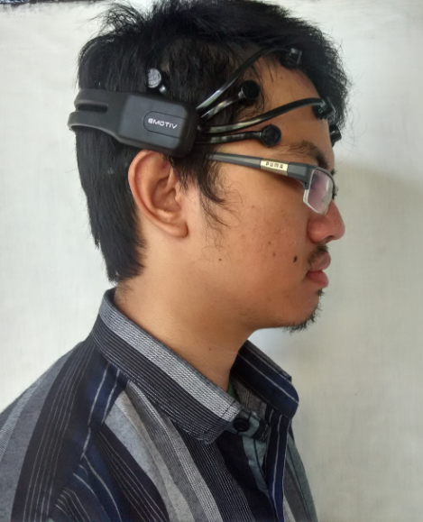

Gambar 3.1 Wireless EEG

Elektroda pada umumnya digunakan 10 – 22 kanal dengan frekuensi *sampling* 128 – 1024 Hz. Penempatan elektroda instrumen EEG pada kepala dapat dilihat pada Gambar 3.2.

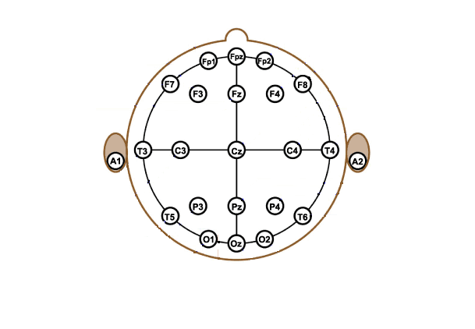

Gambar 3.2 Penempatan Elektroda Pada Kepala

Sinyal EEG dibedakan berdasarkan rentang frekuensi dan diklasifikasikan menjadi lima gelombang, yaitu gelombang delta, teta, alfa, beta, dan gamma, seperti pada Tabel 3.1.

Tabel 3.1 Tipe-Tipe Gelombang EEG

|  |  |  |  |
| --- | --- | --- | --- |
| **Gelombang** | | **Frekuensi** | **Kondisi Naracoba** |
| **Jenis** | **Bentuk** |
| Delta | Description: C:\Users\Arif\Videos\delta.gif | 0 - 4 Hz | Tidur nyenyak |
| Teta | Description: C:\Users\Arif\Videos\tetha.gif | 4 - 8 Hz | Tidur ringan, stress emosional |
| Alfa | Description: C:\Users\Arif\Videos\alpha.gif | 8 - 13 Hz | Rileks, mata tertutup |
| Beta | Description: C:\Users\Arif\Videos\beta1.gif | 13 - 30 Hz | Terjaga / mata terbuka, kondisi berpikir, waspada |
| Gamma | Description: C:\Users\Arif\Videos\gamma.gif | 30 - 100 Hz | Kesadaran penuh |

Dari Tabel 3.1 dapat diketahui bahwa gelombang Delta memiliki frekuensi 0 – 4 Hz. Gelombang Delta muncul pada saat seseorang tidur nyenyak. Gelombang Teta memiliki frekuensi 4 – 8 Hz. Gelombang Teta muncul pada saat seseorang tidur ringan, dan dalam keadaan senang. Beberapa riset terbaru menghubungkan gelombang ini seperti gerakan mata cepat saat tidur, dan hipnosis. Gelombang Alfa memiliki frekuensi 8 – 13 Hz. Gelombang Alfa muncul pada saat seseorang rileks dan mata tertutup. Gelombang ini sering digunakan untuk melihat normal atau abnormalnya suatu fungsi otak. Gelombang Beta memiliki frekuensi 13 – 30 Hz. Gelombang Beta muncul pada saat seseorang melakukan aktifitas dalam hal mengingat seperti kondisi sedang berpikir. Gelombang Gamma memiliki frekuensi 30 – 100 Hz. Gelombang Gamma berkaitan dengan aktifitas otak untuk mengintegrasikan bermacam rangsangan.

## Skenario Pengambilan Data

Data Sinyal EEG diambil dari 15 naracoba dengan setiap naracoba dilakukan perekaman dengan dua tahap, yaitu pada kondisi rileks dan kondisi tidak rileks. Untuk mendapatkan kondisi rileks yang optimal, perekaman dilakukan pada saat pagi hari dengan kondisi ruangan hening dan dilakukan stimulasi suara menggunakan musik instrumen untuk membangkitkan kondisi rileks naracoba. Proses perekaman dilakukan sebanyak 20 kali perekaman, dimana setiap perekaman dilakukan selama satu menit. Hal ini dilakukan agar naracoba tidak cepat lelah pada saat perekaman. Hal yang sama dilakukan juga untuk melakukan perekaman terhadap naracoba dalam kondisi tidak rileks. Perekaman dilakukan selama satu menit dan dilakukan perulangan sebanyak 20 kali perekaman, setiap perekaman dilakukan pada waktu yang berbeda supaya naracoba tidak cepat lelah pada saat perekaman. Untuk membangkitkan kondisi tidak rileks, naracoba dikondisikan untuk berfikir sesuatu atau diberikan soal logika untuk menstimulasi kondisi tidak rileks pada naracoba.

## Perancangan Sistem

Pada penelitian ini untuk mendapatkan hasil berupa kelas yang dapat merepresentasikan kondisi rileks seseorang dilakukan dengan dua tahap, tahap pertama yaitu perancangan sistem untuk praproses menggunakan wavelet, dan tahap ketiga yaitu perancangan sistem identifikasi kondisi rileks.

### Perancangan Sistem Untuk Praproses Menggunakan Wavelet

Pada tahapan ini akan dilakukan perancangan sistem untuk praproses yang terdiri dari dua tahap yaitu proses segmentasi data dan proses ekstraksi data Proses segmentasi merupakan proses pembagian sinyal kedalam beberapa bagian. Sedangkan proses ekstraksi data adalah proses yang digunakan untuk mengubah sinyal dalam domain waktu menjadi domain frekuensi, kemudian sinyal direduksi sehingga menghasilkan gelombang alfa, beta dan teta. Hasil dari ekstraksi ini selanjutnya digunakan untuk proses klasifikasi.

Data masukan berupa data hasil perekaman yang dilakukan selama 20 menit yang disimpan dalam bentuk file bertipe (.txt), kemudian dimasukan ke dalam sistem melalui tahap praproses yaitu segmentasi dan ekstraksi sinyal menggunakan wavelet untuk ekstraksi gelombang Alfa, Beta, dan Teta.

### Segmentasi

Sinyal EEG direkam dengan frekuensi *sampling* 128 Hz, sehingga dalam durasi 20 menit memiliki 153.600 data yang dihasilkan dari 128 x 60 x 20. Selanjutnya data disegmentasi dengan rentang waktu 60 detik menghasilkan 20 segmen sehingga data yang dihasilkan dari setiap segmen terdapat 7680 data. Hasil segmentasi sinyal EEG dapat dilihat pada Tabel 3.1.

Tabel 3.2 Hasil Segmentasi Sinyal EEG

| **Index** | **Waktu (t)** | **Data Sinyal Kanal C3** | **Segmentasi** |
| --- | --- | --- | --- |
| 1 | 0.007813 | -18.302 |  |
| … | … | … | 1 |
| 7680 | 60.000000 | -16.933 |  |
| … | … | … | … |
| 153.598 | 1199.984375 | 26.983 |  |
| 153.599 | 1199.992188 | 17.679 | 20 |
| 153.600 | 1200.00000000 | 10.645 |  |

### Ekstraksi Menggunakan Wavelet

Transformasi wavelet digunakan untuk mengekstraksi sinyal kedalam frekuensi yang diinginkan. Pada penelitian ini, gelombang yang akan dianalisis yaitu gelombang alfa, beta dan teta untuk mendapatkan kondisi rileks seseorang. Gambar 3.1 menggambarkan proses dekomposisi sinyal menggunakan wavelet dengan frekuensi *sampling* 128 Hz, Apabila sinyal EEG menggunakan frekuensi *sampling* 128 Hz, maka sinyal EEG yang dihasilkan adalah rentang 0 - 64 Hz. Hal ini dikarenakan sinyal asli yang didapat hanya setengah dari frekuensi sampling.



Gambar 3.3 Ekstraksi wavelet untuk gelombang alfa, beta dan teta

Proses ekstraksi sinyal EEG menjadi gelombang alfa, beta dan teta dari sinyal EEG *f (n)* dalam satu segmen pada kanal C3.

1. Ekstraksi Gelombang Teta

Proses ekstraksi gelombang teta menggunakan koefisien *low pass filter Daubechies4*:

Untuk memudahkan dalam perhitungan maka nilai disamakan panjang datanya dengan menambahkan nilai nol untuk indeks lainnya, sehingga menjadi:

Konvolusi ke-1

n=1

n=…

n=7680

Sehingga diperoleh

Hasil dari ekstraksi wavelet tersebut harus melewati proses *downsampling* dengan mengambil index genjil, maka jumlah data menjadi setengahnya, yaitu:

Konvolusi ke – 2 (*low-pass filter*) pengambilan indeks ganjil dari sinyal EEG

…..

Konvolusi ke – 6 (high*-pass filter*)

n = 1

n = …

n = 16

Sehingga diperoleh

Hasil tersebut melewati proses *downsampling* dengan mengambil indeks genap, yaitu

Hasil ekstraksi Wavelet pada gelombang teta dari sinyal EEG selama satu detik, mereduksi jumlah data dari 128 menjadi 8 data.

1. Ekstraksi Gelombang Alfa

Dekomposisi gelombang alfa prosesnya sama seperti dekomposisi pada gelombang teta pada konvolusi kesatu sampai keempat menggunakan filter *low-pas*. Setelah itu pada konvolusi kelima menggunakan filter *high-pass*. Pada konvolusi keenam menggunakan filter *low-pass* dan *high-pass*.Pada konvolusi ketujuh menggunakan filter *low-pass*. Sehingga gelombang alfa yang diperoleh 12 data dari 128 data selama satu detik.

Dekomposisi gelombang beta prosesnya sama seperti dekomposisi pada gelombang teta, dan gelombang alfa pada konvolusi kesatu sampai ketiga menggunakan filter *low-pass*. Setelah itu pada konvolusi keempat menggunakan filter *low-pass* dan *high-pass*. Pada konvolusi keenam menggunakan filter *high-pass* lalu didekomposisikan langkah ketujuh dengan filter *high-pass*. Sehingga gelombang beta diperoleh 36 data dari sinyal EEG selama satu detik. Hasil dekomposisi gelombang teta, alfa, dan beta setiap satu detik menghasilkan 56 data.

Penelitian ini menggunakan data dengan klasifikasi tiap 60 detik, sehingga menghasilkan 480 data gelombang teta, 720 data gelombang alfa, dan 3360 data gelombang beta, sehingga jumlah data untuk satu segmen adalah 4560 data. Maka jumlah neuron *input* pada JST LVQ sebanyak 4560 x 2 kelas = 9120.

### Perancangan Sistem Identifikasi Kondisi Rileks

Pada tahapan ini akan dilakukan perancangan sistem untuk klasifikasi yang terdiri dari dua tahap yaitu penentuan bobot awal, dan proses pelatihan data. Data yang digunakan sebagai input layer didapatkan dari neuron yang dihasilkan dari praproses sebelumnya, dan output layer yang merupakan representasi dari hasil yang akan di capai dari penelitian ini yaitu rileks dan nonrileks

Jumlah *neuron* masukan LVQ pada penelitian ini memiliki 4560 yang didapat dari hasil ekstraksi wavelet dan *neuron* pada keluaran memiliki 2 *neuron* yang merepresentasikan jumlah kelas yaitu kelas rileks dan nonrileks. Berdasarkan rujukan penelitian sebelumnya, ditetapkan learning rate (α) sebesar 0.05 dengan pengurangan setiap kali iterasi 0.1 x α, maksimum Eps sebesar 0.001, maksimum epoh 5000 [14]. Pada tabel Tabel 3.2 diketahui 40 vektor masukan yang didapat dari jumlah hasil segmentasi dan ekstraksi sinyal EEG dari dua naracoba.

Tabel 3.3 Vektor Masukan LVQ

|  |  |  |  |  |  |  |  |  |
| --- | --- | --- | --- | --- | --- | --- | --- | --- |
| Data ke- | 1 | 2 | … | 20 | 21 | 22 | … | 40 |
| X1 | 46.387 | 28.675 | … | 36.129 | 23.781 | 41.127 | … | 32.994 |
| X2 | 34.589 | 29.223 | … | 27.354 | 46.237 | 34.198 | … | 24.476 |
| … | … | … | … | … | … | … | … | … |
| X4560 | 23.934 | 35.879 | … | 21.387 | 39.561 | 35.387 | … | 34.675 |
| Kelas | Rileks | Rileks | Rileks | Rileks | Nonrileks | Nonrileks | … | Nonrileks |

Dari 40 vektor masukan, dipilih satu vektor masukan dari setiap kelas yang akan diinisialisasikan sebagai bobot pewakil untuk masing-masing kelas. Pada Tabel 3.3 merupakan hasil dari inisialisasi bobot pewakil untuk setiap kelas. Sedangkan sisanya sebanyak 38 vektor masukan dijadikan sebagai data latih.

Tabel 3.4 Inisialisasi Bobot Pewakil

|  |  |  |
| --- | --- | --- |
| No | Vektor | Kelas |
| 1 | [46.387, 34.589, …, 23.934] | Rileks |
| 2 | [23.781, 46.237, …, 39.561] | Nonrileks |

Proses LVQ dimulai dengan mencari jarak *Euclidean*(Cn) antara vektor masukan(X) dan semua bobot neuron(Wm) pada lapisan kompetitif. Neuron dengan jarak yang paling kecil akan memenangkan kompetisi.

**(6)**

Epoh kesatu

Data latih kesatu:

1. Jarak terhadap w1.

**=**

**=**

**=**

**=** 9.821

1. Jarak terhadap w2.

**=**

**=**

**=**

**=** 9.095

Hasil dari penghitungan jarak *Euclidean* antara data latih dengan bobot pewakil didapatkan jarak terkecil yaitu bobot kedua. Dikarenakan kelas terkecil yang didapat berbeda dengan kelas target data latih, maka operator yang digunakan untuk memperbaharui bobot pemenang menggunakan operator (-). Bobot kedua baru, diantaranya:

…

Sehingga diperoleh bobot kedua baru yaitu:

Selanjutnya dilakukan perhitungan yang sama untuk data latih kedua hingga data latih ke 4560 dengan menggunakan bobot yang telah diperbaharui sebelumnya. Setelah semua data telah dilatih seluruhnya untuk iterasi pertama, maka dilakukan pengurangan laju pembelajara untuk setiap iterasi dengan menggunakan persamaan 7.

**(7)**

Proses penghentian pembelajaran dilakukan jika nilai telah lebih besar dari nilai minimum error (*Eps*) yang telah ditetapkan sebelumnya atau telah mencapai iterasi maksimum yaitu 10 iterasi. Jika proses pembelajaran telah selesai, maka nilai akhir bobot akan disimpan di dalam basis data dan akan digunakan nanti pada proses pengujian. Sehingga nilai bobot yang didapat setelah proses pembelajaran selesai adalah sebagai berikut:

W1 = (465.377, 365.189, …, 278.681).

W2 = (-342.671, -489.245, …, -377.856).

## Perancangan Perangkat Lunak

Perancangan perangkat lunak dilakukan dengan berorientasi obyek, yang terdiri dari *business actor*, identifikasi aktor*,* *business use case, use case diagram*, definisi *use case,* skenario *use case*, *class conceptual diagram, sequence diagram, activity diagram, class diagram,* perancangan antarmuka, dan perancangan algoritma.

### Identifikasi Aktor

Pada identifikasi aktor ini, tidak terdapat tingkatan aktor yang memiliki hak akses khusus untuk menggunakan perangkat lunak ini. Semua user dapat menggunakan semua fungsi dan fitur dalam perangkat lunak identifikasi kondisi rileks berdasarkan sinyal EEG.

### Identifikasi Use Case

Identifikasi *use case* dalam perancangan perangkat lunak, digunakan untuk mendeskripsikan fungsi-fungsi yang terdapat di dalam sistem identifikasi kondisi rileks. Beberapa *use case* yang dimiliki dalam sistem identifikasi kondisi rileks ditunujukan pada Tabel 3.5.

Tabel 3.5 Identifikasi Use Case Sistem Identifikasi Kondisi Rileks

|  |  |  |
| --- | --- | --- |
| **No.** | **Nama Use Case** | **Keterangan** |
| 1. | Dashboard | Menampilkan data statistik dari data latih yang tersimpan di database, meliputi jumlah segmentasi, jumlah naracoba, jumlah kelas rileks, dan jumlah kelas tidak rileks. |
| 2. | Kelola Data Latih | Mengelola data latih yang terdiri dari tambah data latih, ubah data latih, dan hapus data latih. |
| 3. | Ekstraksi Wavelet | Melakukan proses ekstraksi data latih menggunakan ekstraksi wavelet ke dalam gelombang alfa, beta dan teta dan menampilkan grafik hasil ekstraksi terhadap data latih. |
| 4. | Pelatihan | Melakukan proses pelatihan terhadap gelombang alfa, beta dan teta yang telah diekstraksi menggunakan metode LVQ. |
| 5. | Pengujian | Melakukan proses pengujian dengan data latih yang sudah ada dengan menggunakan metode wavelet dan LVQ. |

### Business Use Case

Pada perangkat lunak yang akan dirancang terdapat 3 *business use case*, yaitu Dashboard, Kelola data latih, Ekstraksi Wavelet, Pelatihan dan Pengujian. *Business Use Case* dapat dilihat seperti pada gambar Gambar 3.4.

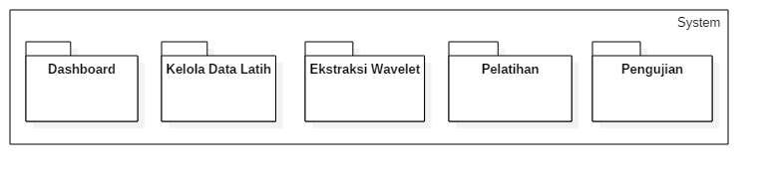

Gambar 3.4 Business Use Case

### Use Case Diagram

*Use case* diagram pada sistem identifikasi kondisi rileks terdapat delapan *use case* yaitu, Dashboard, Kelola Data Latih, Tambah Data Latih, Ubah Data Latih, Hapus Data Latih, Ekstraksi Wavelet, Pelatihan, Pengujian. *Use case* diagram dapat dilihat seperti pada Gambar 3.5.

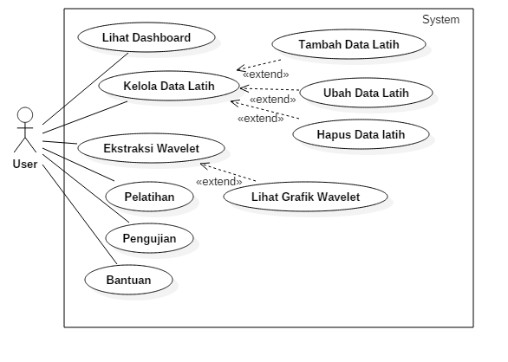

Gambar 3.5 Use Case Diagram Sistem Identifikasi Kondisi Rileks

### Skenario Use Case

#### Skenario Use Case Lihat Dashboard

Skenario *use case* Lihat Dashboard berfungsi untuk mengelola data statistik mengenai data latih yang tersimpan di database.

|  |  |
| --- | --- |
| **Aktor** | **Reaksi Sistem** |
| 1. Klik tombol menu dashboard |  |
|  | 1. Menghitung jumlah naracoba yang terdapat di dalam tabel data latih |
|  | 1. Menghitung jumlah data di dalam tabel dataLatih |
|  | 1. Menghitung jumlah naracoba untuk kelas rileks |
|  | 1. Menghitung jumlah naracoba untuk kelas tidak rileks |
|  | 1. Menampilkan halaman dashboard |

#### Skenario Use Case Kelola Data Latih

Skenario *use case* Kelola Data Latih berfungsi untuk mengelola data latih yang digunakan pada sistem identifikasi kondisi rileks yang terdiri dari Tambah Data Latih, Ubah Data Latih dan Hapus Data Latih.

1. **Skenario Use Case Tambah Data Latih**

|  |  |
| --- | --- |
| **Aktor** | **Reaksi Sistem** |
| 1. Klik tombol menu Kelola Data Latih |  |
|  | 1. Menampilkan halaman kelola data latih |
| 1. Memilih jenis alat perekaman eeg yang digunakan |  |
| 1. Memasukan data latih yang akan dimasukan ke dalam sistem |  |
| 1. Memilih target kelas berdasarkan data latih |  |
| 1. Menentukan jumlah segmentasi |  |
| 1. Menentukan kanal yang digunakan |  |
| 1. Klik tombol Tambah Data Latih |  |
|  | 1. Membaca setiap file yang akan dimasukan ke dalam database |
|  | 1. Memisahkan data yang telah dibaca berdasarkan tag tertentu |
|  | 1. Mengelompokan data yang telah di pisahkan berdasarkan panjang segmentasi yang telah di tentukan |
|  | 1. Memasukan data ke dalam database |
|  | 1. Menampilkan pesan sukses menyimpan data latih |

1. **Skenario Use Case Ubah Data Latih**

|  |  |
| --- | --- |
| **Aktor** | **Reaksi Sistem** |
| 1. Klik tombol menu Kelola Data Latih |  |
|  | 1. Menampilkan halaman kelola data latih |
| 1. Klik Tombol Edit/Hapus Data Latih |  |
|  | 1. Menampilkan halaman ubah data latih |
| 1. Memilih naracoba yang akan di ubah |  |
| 1. Menentukan target kelas yang baru |  |
| 1. Klik tombol Ubah Data Latih |  |
|  | 1. Mencari data di dalam database sesuai naracoba yang ditentukan |
|  | 1. Merubah kelas terhadap data latih sesuai yang telah ditentukan |
|  | 1. Menampilkan pesan sukses ubah data latih |

1. **Skenario Use Case Hapus Data Latih**

|  |  |
| --- | --- |
| **Aktor** | **Reaksi Sistem** |
| 1. Klik tombol menu Kelola Data Latih |  |
|  | 1. Menampilkan halaman kelola data latih |
| 1. Klik Tombol Edit/Hapus Data Latih |  |
|  | 1. Menampilkan halaman hapus data latih |
| 1. Memilih naracoba yang akan di hapus |  |
| 1. Klik tombol Hapus Data Latih |  |
|  | 1. Mencari data latih di dalam database berdasarkan naracoba yang telah ditentukan |
|  | 1. Menghapus data latih berdasarkan naracoba yang telah ditentukan |
|  | 1. Menampilkan pesan sukses hapus data latih |

#### Skenario Use Case Ekstraksi Wavelet

|  |  |
| --- | --- |
| **Aktor** | **Reaksi Sistem** |
| 1. Klik tombol menu Ekstraksi Wavelet |  |
|  | 1. Menampilkan halaman ekstraksi wavelet |
| 1. Menentukan tipe ekstraksi wavelet yang digunakan |  |
| 1. Menentukan jenis ekstraksi wavelet yang digunakan |  |
| 1. Klik tombol Mulai Ekstraksi |  |
|  | 1. Mengambil semua data latih yang berada di database |
|  | 1. Memasukkan data pada variable penampung |
|  | 1. Melakukan ekstraksi wavelet:  * Tahap pertama dilakukan proses konvolusi yaitu perkalian dua fungsi ( *f(x)* dan *g(x)*) * Tahap kedua dilakukan proses downsampling yaitu mereduksi data menjadi setengahnya dengan mengambil index ganjil atau genap dari hasil konvolusi |
|  | 1. Menyimpan hasil ekstraksi wavelet ke database pada tabel wavelet |
|  | 1. Menampilkan pesan sukses ekstraksi wavelet |

1. **Skenario Use Case Lihat Grafik Wavelet**

|  |  |
| --- | --- |
| **Aktor** | **Reaksi Sistem** |
| 1. Klik tombol menu Ekstraksi Wavelet |  |
|  | 1. Menampilkan halaman ekstraksi wavelet |
| 1. Memilih naracoba yang akan ditampilkan grafiknya |  |
| 1. Klik tombol cari |  |
|  | 1. Mencari data di dalam database sesuai dengan naracoba yang telah ditentukan |
|  | 1. Mengaktifkan *combobox* pilihan sinyal sesuai dengan data yang tersimpan di database |
| 1. Memilih sinyal yang akan di tampilkan grafiknya |  |
| 1. Klik tombol lihat grafik |  |
|  | 1. Mengambil data latih pada tabel dataLatih sesuai dengan naracoba yang akan ditampilkan grafiknya |
|  | 1. Membangun *dataset* grafik sesuai dengan ketentuan sinyal yang telah ditentukan |
|  | 1. Menampilkan grafik berdasarkan *dataset* grafik yang telah dibangun sebelumnya. |

#### Skenario Use Case Pelatihan

|  |  |
| --- | --- |
| **Aktor** | **Reaksi Sistem** |
| 1. Klik tombol menu Pelatihan |  |
|  | 1. Menampilkan halaman pelatihan |
| 1. Menentukan kriteria pelatihan yang terdiri dari:  * Maksimum Epoch * Minimum Error * Learning Rate * Konstanta pengurangan Learning Rate |  |
| 1. Klik tombol Mulai Pelatihan |  |
|  | 1. Mengambil data hasil ekstraksi dari database dan dikelompokkan sesuai dengan kelasnya masing-masing |
|  | 1. Membangun *neuron* input dari data hasil ekstraksi |
|  | 1. Memilih secara acak salah satu dari neuron input untuk setiap kelas yang akan dijadikan sebagai bobot pembanding |
|  | 1. Melakukan perhitungan jarak *neuron* input terhadap bobot pembanding dan memperbaiki bobot terdekat |
|  | 1. Menyimpan bobot akhir dari pembelajaran ke dalam database |
|  | 1. Menampilkan pesan pelatihan selesai |

#### Skenario Use Case Pengujian

|  |  |
| --- | --- |
| **Aktor** | **Reaksi Sistem** |
| 1. Klik tombol menu Pengujian |  |
|  | 1. Menampilkan halaman pengujian |
| 1. Memasukan data uji |  |
| 1. Klik tombol Mulai Pengujian |  |
|  | 1. Melakukan proses identifikasi sinyal EEG |
|  | 1. Menampilkan hasil identifikasi sinyal EEG |

#### Skenario Use Case Bantuan

|  |  |
| --- | --- |
| **Aktor** | **Reaksi Sistem** |
|  |  |
|  |  |
|  |  |

### Class Conceptual Diagram

*Class conceptual diagram* yang digunakan pada perancangan perangkat lunak ini terdapat 12 class, yaitu :

1. *Class* Main
2. *Class* Home
3. *Class* Layout
4. *Class* Dashboard
5. *Class* KelolaDataLatih
6. *Class* EkstraksiWavelet
7. *Class* PelatihanSistem
8. *Class* PengujianSistem
9. *Class* Wavelet
10. *Class* LVQ
11. *Class* DatabaseAction
12. *Class* SQLite_Connector

Perancangan *Class conceprual diagram* sistem identifikasi kondisi rileks dapat dilihat pada Gambar 3.6.

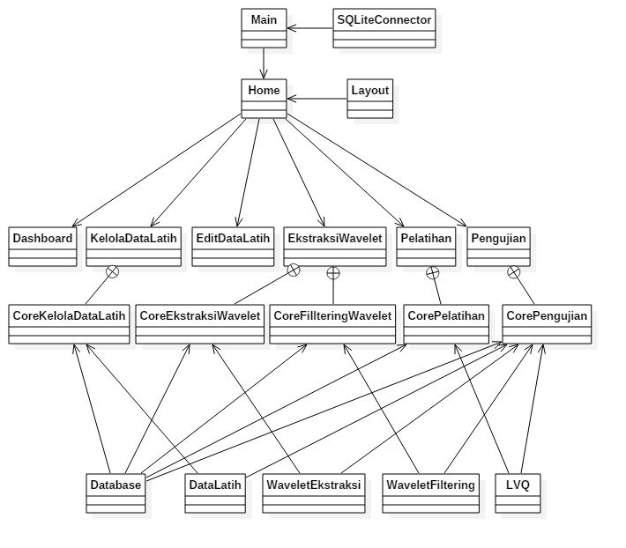

Gambar 3.6 Class Conceptual Diagram Sistem Identifikasi Kondisi Rileks

### Sequence Diagram

### Activity Diagram

### Class Diagram

Terdapat 12 kelas yang digunakan untuk membangun sistem identifikasi kondisi rileks, yaitu kelas Main merupakan kelas utama yang dijalankan ketika perangkat lunak dieksekusi yang berfungsi sebagai pemicu dari kelas-kelas yang lainnya. Kelas Home merupakan kelas yang digunakan untuk mengatur pergantian tampilan dari kelas-kelas yang lainnya. Kelas Dashboard merupakan kelas yang akan menampilkan data statistik data laith yang tersimpan di database. Kelas KelolaDataLatih merupakan kelas yang digunakan untuk mengelola data latih yang akan digunakan, seperti tambah data latih, ubah dan hapus data latih. Kelas EkstraksiWavelet merupakan kelas yang digunakan untuk melakukan ekstraksi wavelet terhadap data latih yang tersimpan di database dan juga digunakan untuk menampilkan grafik hasil ekstraksi dan grafik data latih. Kelas PelatihanSistem merupakan kelas yang akan digunakan untuk melakukan pelatihan data latih hasil ekstraksi menggunakan metode LVQ. Kelas Pengujian Sistem merupakan kelas yang digunakan untuk melakukan proses pengujian identifikasi kondisi rileks terhadap data uji yang digunakan. Kelas Wavelet merupakan kelas yang terdiri dari sekumpulan prosedur untuk melakukan proses perhitungan ekstraksi wavelet sehingga didapatkan gelombang hasil ekstraksi maupun neuron vector yang akan digunakan dalam proses pelatihan dan pengujian menggunakan LVQ, kelas LVQ merupakan kelas yang digunakan untuk melakukan proses perhitungan pelatihan dan penentuan kelas kondisi rileks. Kelas DatabaseAction merupakan kelas yang digunakan untuk melakukan proses interaksi terhadap database, meliputi proses ambil data, simpan data, ubah data, dan hapus data pada database. Kelas SQLite_Connector merupakan kelas yang digunakan untuk menjembatani koneksi antara aplikasi dengan database yang digunakan. *Class diagram* untuk identifikasi kondisi rileks ditunjukan seperti pada Gambar 3.7.

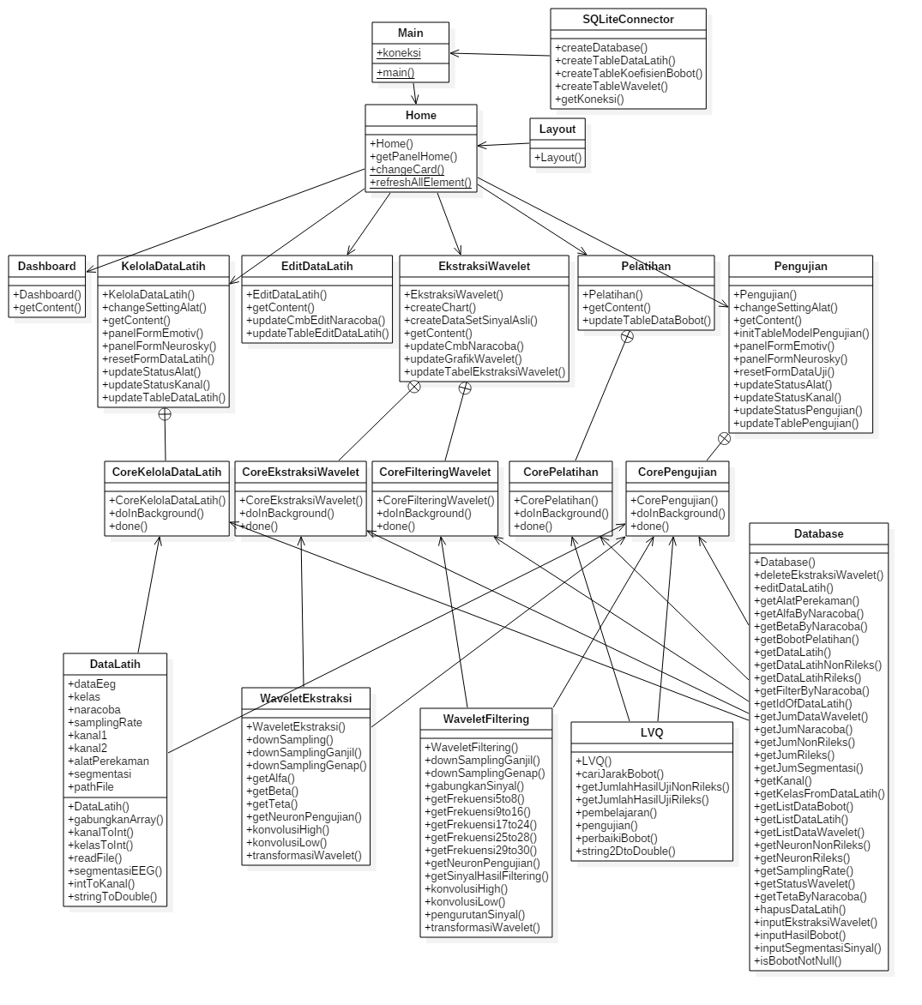

Gambar 3.7 Class Diagram Sistem Identifikasi Kondisi Rileks

### Perancangan Database

Perancangan *database* merupakan perancangan yang digunakan untuk memenuhi kebutuhan akan media penyimpanan atau *database*, sehingga diperlukan sebuah *database* yang berisikan semua informasi maupun kebutuhan dari sebuah sistem termasuk sebagai media penyimpanan untuk data latih, hasil ekstraksi wavelet dan bobot koefisien hasil pelatihan yang digunakan untuk proses pengujian sistem. Perancangan *database* untuk sistem identifikasi ini adalah sebagai berikut:

1. Nama tabel : dataLatih

Jumlah *field* : 6

*Primary key* : id

*Foreign key* : -

Tabel 3.6 Tabel Data Latih

|  |  |  |  |
| --- | --- | --- | --- |
| **No** | **Nama Field** | **Tipe** | **Keterangan** |
| 1 | id | Integer | Nomor id koefisien *primary key* |
| 2 | dataEeg | Text | Nilai array dari data latih |
| 3 | kelas | Integer | Kelas data latih |
| 4 | naracoba | Integer | Urutan set naracoba |
| 5 | sampling_rate | Integer | Sampling rate yang digunakan |
| 6 | kanal | Text | Kanal yang digunakan |
| 7 | alatPerekaman | Text | Jenis alat perekaman yang digunakan |

1. Nama tabel : wavelet

Jumlah *field* : 4

*Primary key* : id

*Foreign key* : -

|  |  |  |  |
| --- | --- | --- | --- |
| **No** | **Nama Field** | **Tipe** | **Keterangan** |
| 1 | id | Integer | Nomor id koefisien *primary key* |
| 2 | dataLatih_id | Integer | Foreign key tabel dataLatih |
| 3 | gel_alfa | Text | Nilai array gelombang alfa |
| 4 | gel_beta | Text | Nilai array gelombang beta |
| 5 | gel_teta | Text | Nilai array gelombang teta |
| 6 | filter | Text | Nilai array hasil filtering wavelet |

1. Nama tabel : koefisien_bobot

Jumlah *field* : 3

*Primary key* : id

*Foreign key* : -

|  |  |  |  |
| --- | --- | --- | --- |
| **No** | **Nama Field** | **Tipe** | **Keterangan** |
| 1 | id | Integer | Nomor id koefisien *primary key* |
| 2 | bobotRileks | Text | Nilai array dari koefisien kelas rileks |
| 3 | bobotNonRileks | Text | Nilai array dari koefisien kelas tidak rileks |

### Perancangan Antarmuka

Perancangan sebuah antarmuka dalam pembuatan suatu sistem maupun perangkat lunak lainnya sangatlah penting. Terdapat enam menu pada perancangan sistem ini, yaitu Dashboard, Kelola Data Latih, Ekstraksi Wavelet, Pelatihan, Pengujian dan Keluar.

1. **Perancangan Antarmuka Dashboard Sistem**

Perancangan Antarmuka halaman dashboard sistem identifikasi kondisi rileks merupakan tampilan awal sistem ketika pengguna menggunakan sistem. Pada tampilan ini akan ditampilkan data statistik jumlah data latih yang terdapat di dalam database sistem.

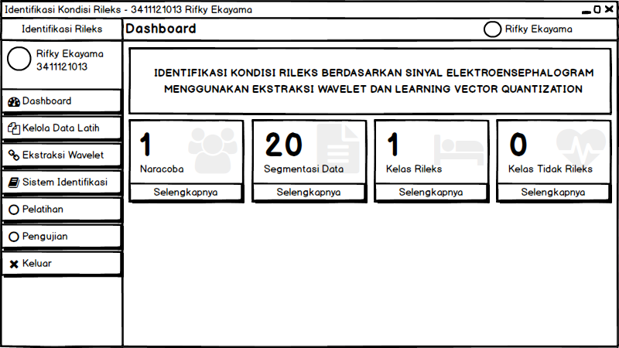

Gambar 3.8 Perancangan Antarmuka Halaman Dashboard Sistem

1. **Perancangan Antarmuka Kelola Data Latih**

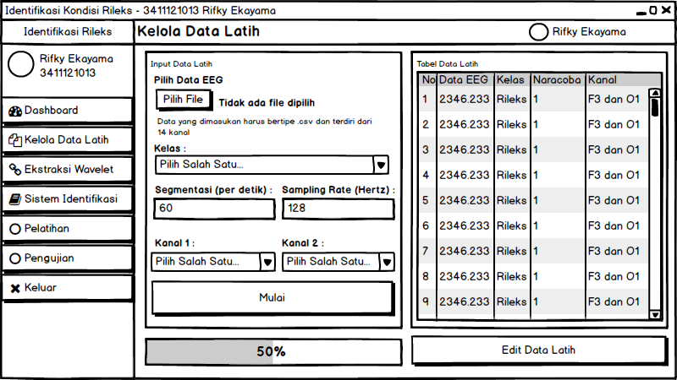

Gambar 3.9 Perancangan Antarmuka Halaman Kelola Data Latih

1. **Perancangan Antarmuka Ekstraksi Wavelet**

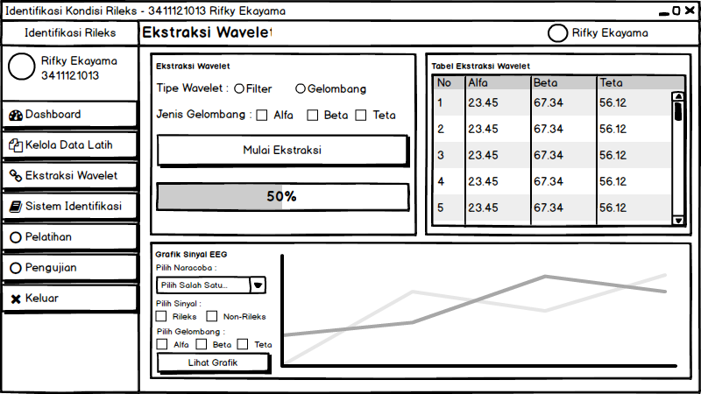

Gambar 3.10 Perancangan Antarmuka Halaman Ekstraksi Wavelet

1. **Perancangan Antarmuka Pelatihan Sistem**

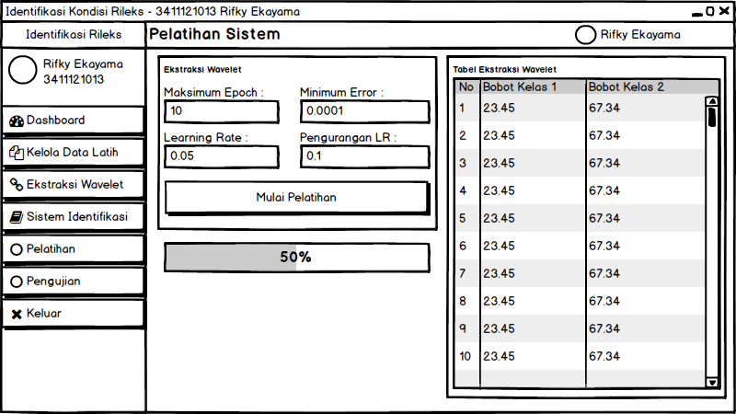

Gambar 3.11 Perancangan Antarmuka Halaman Pelatihan Sistem

1. **Perancangan Antarmuka Pengujian Sistem**

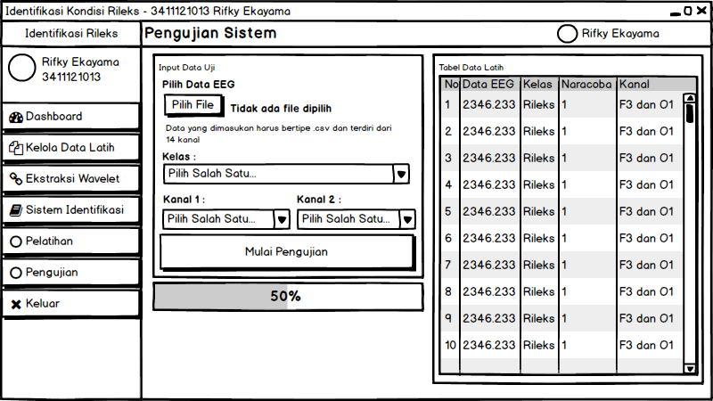

Gambar 3.12 Perancangan Antarmuka Halaman Pengujian Sistem

### Perancangan Algoritma

# BAB IV IMPLEMENTASI DAN PENGUJIAN

## Implementasi Sistem

Implementasi perangkat lunak terhadapt sistem yang telah dirancang menggunakan UML. Perangkat lunak ini dibangun menggunakan bahasa pemrograman JAVA dengan IDE Eclipse Mars dan SQLite sebagai basis data.

### Implementasi Basis Data

### Implementasi Antarmuka

## Pengujian Perangkat Lunak

### Metode Pengujian

### Tahapan Pengujian Black Box Testing

## Pengujian Akurasi Sistem

### Pengujian Data Latih dan Data Baru

# BAB V KESIMPULAN DAN SARAN

## Kesimpulan

## Saran

# DAFTAR PUSTAKA

|  |  |
| --- | --- |
| [1] | A. Arif and E. C. Djamal, “Klasifikasi Tingkat Kelelahan Berdasarkan Sinyal Electroencephalogram (EEG) Menggunakan Jaringan Syaraf Tiruan Backpropagation,” in *SNIJA Unjani*, Cimahi, 2014. |
| [2] | E. C. Djamal and A. T. Harijono, “Identifikasi dan Klasifikasi Sinyal EEG terhadap Rangsangan Suara dengan Ekstraksi Wavelet dan Spektral Daya,” *PROC. ITB Sains & Tek,* vol. 37, 2005. |
| [3] | M. K. Kiymk, M. Akin and A. Subasi, “Automatic Recognition of Alertness Level by Using Wavelet Transform an Artificial Neural Networks,” *Journal of Neuroscience Methods Elsevier,* pp. 231-240, 2004. |
| [4] | E. C. Djamal, Suprijanto and A. Arif, “Identification of Alertness State Through EEG Signal Using Wavelet Extraction and Neural Networks,” in *The 2014 International Conference on Computer, Control, Informatics and its Applications (IC3INA 2014)*, Bandung, 2014. |
| [5] | R. N. Duan, X. W. Wang and B. L. Lu, “EEG Based Emotion Recognition in Listening Music by Using Support Vector Machine Dynamic System,” *ICONIP,* Vols. Part IV, LNC 7666, pp. 468-475, 2012. |
| [6] | D. P. Pangestu and E. C. Djamal, “Klasifikasi Perhatian dari Sinyal Sinyal EEG Menggunakan Transformasi Wavelet dan Support Vector Machine,” in *SNIJA 2015*, Cimahi, 2015. |
| [7] | M. Genisa, Y. Zulhamidah and E. Syam, “Karakterisasi dan Digitalisasi Frekuensi Signal EEG,” *PharmaMedika,* vol. 2, 2010. |
| [8] | Hindarto, “Klasifikasi Elektrode Ensephalogram menggunakan Metode Wavelet,” *Teknolojia,* vol. 5, pp. 11-18, 2011. |
| [9] | S. S. Afriany, E. Suryani and Wiharto, “Pengenalan Nada Pada Senar Biola Dengan Metode Jaringan Saraf Tiruan Learning Vector Quantization,” in *SENTIKA 2013*, Yogyakarta, 2013. |
| [10] | I. and A. Harjoko, “Klasifikasi Kendaraan Menggunakan Learning Vector Quantization,” *IJEIS,* vol. 2, p. 57~66, 2012. |
| [11] | R. Y. Dillak, D. M. Pangestuty and M. G. Bintiri, “Klasifikasi Jenis Musik Berdasarkan File Audio Menggunakan Jaringan Syaraf Tiruan Learning Vector Quantization,” in *semnasIF*, Yogyakarta, 2012. |
| [12] | F. R. Hariri, E. Utami and A. Amborowati, “Learning Vector Quantization untuk Klasifikasi Abstrak Tesis,” *Citec Journal,* vol. 2, 2015. |
| [13] | H. “Pengenalan Wajah Menggunakan Learning Vector Quantization,” in *Prosiding Seminar Nasional Sains dan Teknologi*, Semarang, 2010. |
| [14] | A. Nurkhozin, M. I. Irawan and I. Mukhlas, “Komparasi Hasil Klasifikasi Penyakit Diabetes Mellitus Menggunakan Jaringan Syaraf Tiruan Backpropagation Dan Learning Vector Quantization,” Yogyakarta, 2011. |